**KATA PENGANTAR**

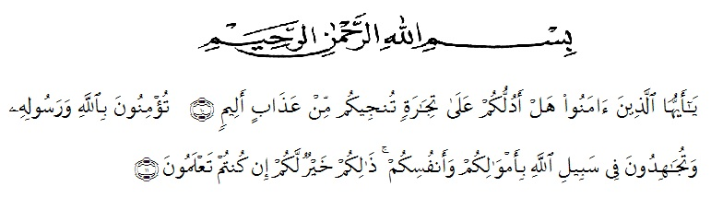

“Hai orang-orang yang beriman, sukakah kamu aku tunjukkan suatu perniagaan yang dapat menyelamatkan kamu dari azab yang pedih? (Yaitu) kamu beriman kepada Allah dan Rasul-Nya dan berjihad di jalan Allah dengan harta dan jiwamu. Itulah yang lebih baik bagi kamu jika kamu mengetahuinya “(As-Saff 10-11)”

Puji dan syukur saya ucapkan kehadirat Allah Subhanahu Wa ta'ala yang telah melimpahkan Rahmat dan hidayah-Nya kepada penulis, schingga penulis dapat menyelesaikan skripsi dengan judul “Strategi Pemasaran Lemang Batok (Studi Kasus : UD Lemang Batok Jl. K.H Ahmad Dahlan Kota Tebing Tinggi”.Penelitian ini bertujuan untuk mengetahui Strategi Pemasaran Lemang Batok Di Jl. K.H Ahmad Dahlan Kota Tebing Tinggi. Yang merupakan salah satu syarat untuk memperoleh gelar Serjana Pertanian (S1) pada Fakultas Pertanian Universitas Muslim Nusantara Al-Washliyah.

Akhir kata penulis mengucapkan terimakasih dan semoga kita semua berada dalam lindungan Allah Subhanahu wa ta'ala. Aamiin ya Robbal Alamin.

Medan, Juni 2021

Penulis

Asih

**UCAPAN TERIMA KASIH**

Puji dan syukur atas kehadiran Tuhan Yang Maha Kuasa atas selesainya penulisan skripsi ini. Penyelesaian penulisan ini tidak terlepas dari bantuan berbagai pihak. Oleh karena itu, pada bagian ini penulis ingin menyampaikan terimakasih dan penghargaan yang sebesar-besarnya kepada:

1. Bapak Dr. KRT. Hardi Mulyono K. Surbakti selaku Rektor Universitas Muslim Nusantara Al-Washliyah.
2. Bapak Dr. Bambang Hemanto, SP.M.Si., selaku Dekan Fakultas Pertanian Universitas Muslim Nusantara Al-Washliyah, dan Selaku Pembimbing yang telah berkenan meluangkan waktunya untuk memberikan bimbingan, arahan dan semangat kepada penulis selama proses penulisan skripsi ini.
3. Ibu Sri Wahyuni ​​S.Si, M.Si., selaku Wakil Dekan Fakultas Pertanian Universitas Muslim Nusantaru Al-Washliyah.
4. Ibu Dr. Leni Handayani,SP., M.Si., selaku Ketua program Studi Pertanian Universitas Muslim Nusantara AI-Washliyah.
5. Bapak / Ibu dosen Universitas Muslim Nusantara Al-Washliyah Medan yang telah memberikan ilmu yang bermanfaat bagi pengembangan wawasan keilmuan selama kami mengikuti perkuliahan dan pembaharuan skripsi penelitian ini.
6. Keluarga tercinta, yaitu kedua orang tua saya dan semua keluarga yang memberikan semangat serta mendukung penyelesaian skripsi penelitian ini.
7. Saudara/i saya, Retty,Ari,Aris yang selalu memberikan semangat kepada saya untuk dapat menyelesaikan skripsi ini.
8. Teman-teman terdekat saya, Anna Meutia, Maida Putri Samosir, dan Nia Khairani yang telah banyak membantu saya dan menjadi penasehat dalam setiap langkah dalam perkuliahan maupun diluar perkuliahan.
9. Seluruh rekan-rekan Mahasiswa/i Fakultas Pertanian Universitas Muslim Nusantara Al-Washliyah yang turut membantu dan memberikan masukan dalam bantuan skripsi penelitian ini.
10. Semua pihak yang tidak disebutan namanya dalam membantu peyelesaian skripsi ini.

Semoga Allah SWT membalas semua kebaikan yang telah diberikan. Penulis menyadari bahwa skripsi ini masih jauh dari kata sempuma, untuk itu penulis mengharapkan pemikiran dalam bentuk saran maupun kritik yang bersifat membangun demi kesempurnaan skripsi ini.